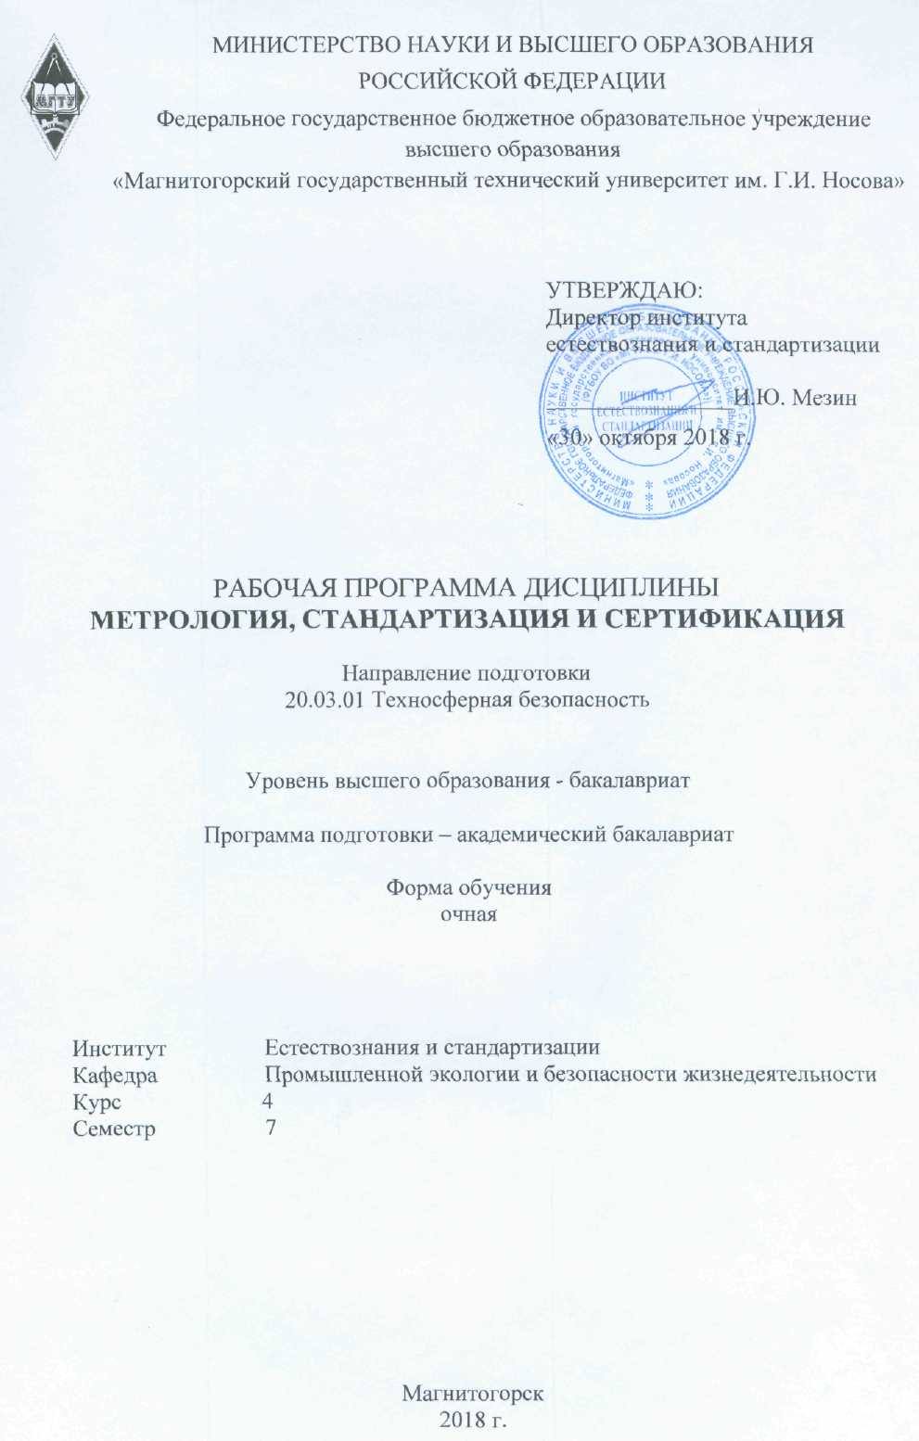
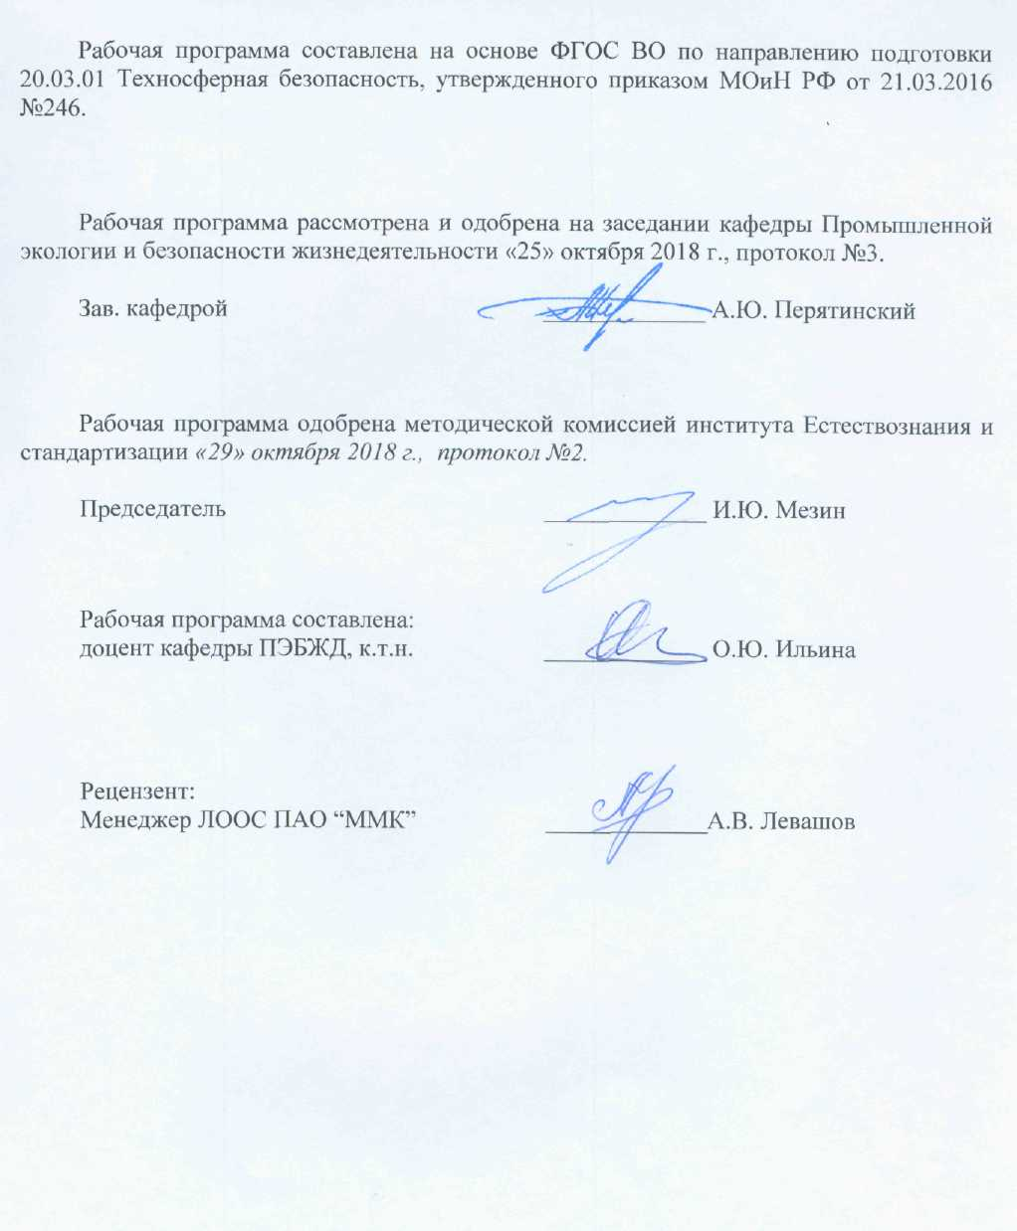

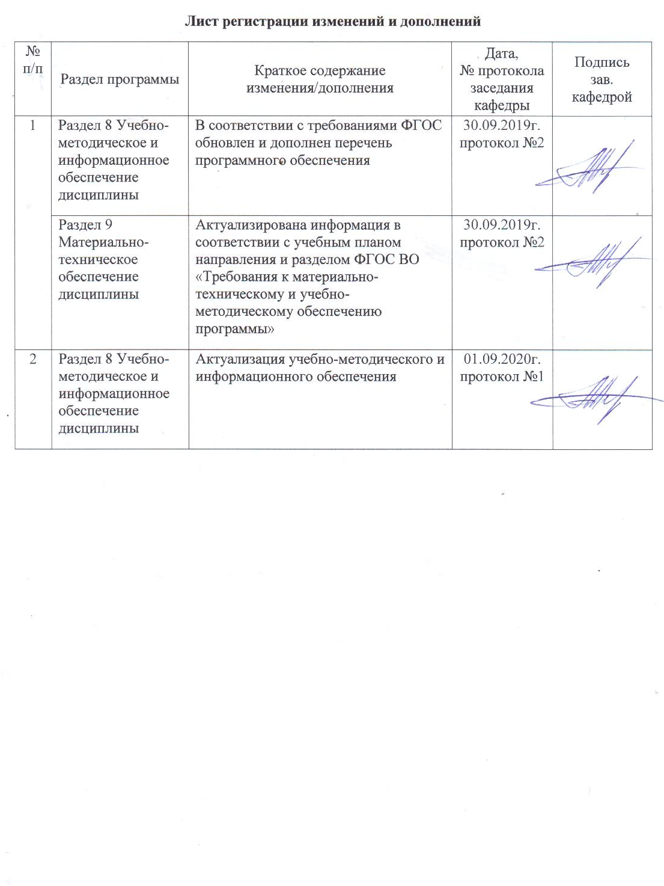
1 Цели освоения дисциплины

Целью преподавания дисциплины «Метрология, стандартизация и сертификация» является формирование у студентов профессиональных компетенций, способных обеспечить решение задач в области формирования комфортной для жизни и деятельности человека техносферы, минимизации техногенного воздействия на природную среду, сохранения жизни и здоровья человека за счет использования современных технических средств, методов контроля и прогнозирования.

2 Место дисциплины в структуре ООП подготовки бакалавра

Дисциплина «Метрология, стандартизация и сертификация» входит в базовую часть блока 1 образовательной программы.
Для изучения дисциплины необходимы знания (умения, навыки), сформированные в результате изучения «Математики», «Физики», «Истории», «Экономики», «Информатики», «Механики», «Технологии производства».
Знания (умения, навыки), полученные при изучении данной дисциплины, будут необходимы при освоении дисциплины «Надзор и контроль в сфере безопасности», а также при итоговой государственной аттестации и производственной деятельности.

3 Компетенции обучающегося, формируемые в результате освоения
дисциплины и планируемые результаты обучения

В результате освоения дисциплины «Метрология, стандартизация и сертификация» обучающийся должен обладать следующими компетенциями:

Структурный  элемент  компетенции | Планируемые результаты обучения
ОК-10 способностью к познавательной деятельности
Знать: | - основные определения и понятия метрологии, стандартизации и сертификации;  - основные методы исследований, используемые в метрологии, стандартизации и сертификации;  - основные нормы и правила метрологии, стандартизации и сертификации
Уметь: | - выделять вопросы, требующие самостоятельной проработки;  - приобретать знания в области метрологии, стандартизации и сертификации;  - корректно выражать и аргументировано обосновывать положения предметной области знания
Владеть: | - профессиональным языком предметной области знания;  - основными методами решения задач в области метрологии, стандартизации и сертификации;  - способами оценивания значимости и практической пригодности полученных результатов
ОПК-1 способностью учитывать современные тенденции развития техники и технологий в области обеспечения техносферной безопасности, измерительной и вычислительной техники, информационных технологий в своей профессиональной деятельности
Знать: | - общую теорию измерений, взаимозаменяемости;  - законодательные и правовые акты в области безопасности и охраны окружающей среды, требования к безопасности технических регламентов;  - методы расчетов элементов технологического оборудования по критериям работоспособности и надежности
Уметь: | - пользоваться основными средствами контроля качества среды обитания, нормативными документами;  - ориентироваться в основных методах и системах обеспечения техносферной безопасности, обоснованно выбирать известные устройства, системы и методы защиты человека и природной среды от опасностей
Владеть: | - методами измерения уровней опасностей на производстве и в окружающей среде, используя современную измерительную технику, нормативные документы;  - практическими навыками определения точности измерений, применения нормативных документов в области обеспечения безопасности

4 Структура и содержание дисциплины для очной формы обучения

Общая трудоемкость дисциплины составляет 4 единицы 144 акад. часа, в том числе:
- контактная работа 76,1 акад. часов:
- аудиторная 72 акад. часа;
- внеаудиторная 4,1 акад. часа;
- самостоятельная работа 32,2 акад. часа
- подготовка к экзамену 35,7 акад. часов

Раздел / тема  дисциплины | Семестр | Аудиторная  контактная работа  (в акад. часах) |  |  | Самостоятельная  работа (в акад. часах) | Вид самостоятельной работы | Формы текущего контроля успеваемости и промежуточной аттестации | Код и структурный элемент компетенции
Раздел / тема  дисциплины | Семестр | Лекции | Лаборат.  занятия | Практич.  занятия
1. Метрология
1.1. Теоретические основы метрологии. Основные понятия, связанные с объектами измерения: свойство, величина, количественные и качественные проявления свойств объектов материального мира | 7 | 2 |  | 2/0,5И | 2 | Подготовка к семинару.  Самостоятельное изучение учебной и научной литературы. | Выступления на семинарах | ОК-10 – зув  ОПК-1 - з
1.2. Основные понятия, связанные со средствами измерений (СИ) | 7 | 2 |  | 2/0,5И | 2,5 | Подготовка к семинару.  Самостоятельное изучение учебной и научной литературы.  Подготовка к контрольной работе. | Выступления на семинарах  Контрольная работа № 1 | ОК-10 – зув  ОПК-1 - з
1.3. Закономерности формирования результата измерения, понятие погрешности, источники погрешностей | 7 | 2 |  | 2/1И | 2,5 | Подготовка к семинару.  Выполнение практических работ (решение задач).  Самостоятельное изучение учебной и научной литературы. | Выступления на семинарах  Решение задач | ОК-10 – зув  ОПК-1 - зув
1.4. Понятие многократного измерения. Алгоритмы обработки многократных измерений | 7 | 2 |  | 2/1И | 2 | Подготовка к семинару.  Выполнение практических работ (решение задач).  Самостоятельное изучение учебной и научной литературы. | Выступления на семинарах  Решение задач | ОК-10 – зув  ОПК-1 - зув
1.5. Понятие метрологического обеспечения. Организационные, научные и методические основы метрологического обеспечения | 7 | 2 |  | 2/1И | 2 | Подготовка к семинару.  Самостоятельное изучение учебной и научной литературы.  Подготовка к контрольной работе. | Выступления на семинарах  Контрольная работа № 2 | ОК-10 – зув  ОПК-1 - зув
1.6. Правовые основы обеспечения единства измерений. Основные положения закона РФ об обеспечении единства измерений | 7 | 2 |  | 2/1И | 2 | Подготовка к семинару.  Самостоятельное изучение учебной и научной литературы. | Выступления на семинарах | ОК-10 – зув
1.7. Структура и функции метрологической службы предприятия, организации, учреждения, являющихся юридическим лицом | 7 | 2 |  | 2/1И | 2 | Подготовка к семинару.  Самостоятельное изучение учебной и научной литературы.  Подготовка к контрольной работе. | Выступления на семинарах  Контрольная работа № 3 | ОК-10 – зув
Итого по разделу | 7 | 14 |  | 14/6И | 15
2. Стандартизация
2.1. Исторические основы развития стандартизации и сертификации. Правовые основы стандартизации | 7 | 2 |  | 2/0,5И | 1,5 | Подготовка к семинару.  Самостоятельное изучение учебной и научной литературы. | Выступления на семинарах | ОК-10 – зув
2.2. Международная организация по стандартизации (ИСО) | 7 | 2 |  | 2/0,5И | 1,5 | Подготовка к семинару.  Самостоятельное изучение учебной и научной литературы. | Выступления на семинарах | ОК-10 – зув
2.3. Основные положения государственной системы стандартизации ГСС. Научная база стандартизации | 7 | 2 |  | 2/0,5И | 1,5 | Подготовка к семинару.  Самостоятельное изучение учебной и научной литературы. | Выступления на семинарах | ОК-10 – зув  ОПК-1 - зу
2.4. Определение оптимального уровня унификации и стандартизации. Государственный контроль и надзор за соблюдением требований государственных стандартов | 7 | 2 |  | 2/0,5И | 1,5 | Подготовка к семинару.  Самостоятельное изучение учебной и научной литературы.  Подготовка к контрольной работе. | Выступления на семинарах  Контрольная работа № 4 | ОК-10 – зув  ОПК-1 - зув
Итого по разделу | 7 | 8 |  | 8/2И | 6
3. Сертификация
3.1. Сертификация, ее роль в повышении качества продукции и развитие на международном, региональном и национальном уровнях. Основные цели и объекты сертификации | 7 | 2 |  | 2/1,5И | 1,5 | Подготовка к семинару.  Самостоятельное изучение учебной и научной литературы. | Выступления на семинарах | ОК-10 – зув
3.2. Термины и определения в области сертификации | 7 | 2 |  |  | 1,5 | Подготовка к семинару.  Самостоятельное изучение учебной и научной литературы. | Выступления на семинарах | ОК-10 - зув
3.3. Качество продукции и защита потребителя | 7 | 2 |  | 2/1,5И | 1,5 | Подготовка к семинару.  Самостоятельное изучение учебной и научной литературы. | Выступления на семинарах | ОК-10 - зув
3.4. Схемы и системы сертификации. Условия осуществления сертификации. Обязательная и добровольная сертификация | 7 | 2 |  |  | 1,5 | Подготовка к семинару.  Самостоятельное изучение учебной и научной литературы. | Выступления на семинарах | ОК-10 - зув
3.5. Правила и порядок проведения сертификации | 7 | 2 |  | 2/1,5И | 2 | Подготовка к семинару.  Самостоятельное изучение учебной и научной литературы. | Выступления на семинарах | ОК-10 – зув  ОПК-1 - зув
3.6. Органы по сертификации и испытательные лаборатории. Аккредитация органов по сертификации и испытательных (измерительных) лабораторий | 7 | 2 |  |  | 1,6 | Подготовка к семинару.  Самостоятельное изучение учебной и научной литературы. | Выступления на семинарах | ОК-10 - зув
3.7. Сертификация услуг. Сертификация систем качества | 7 | 2 |  | 2/1,5И | 1,6 | Подготовка к семинару.  Самостоятельное изучение учебной и научной литературы.  Подготовка к контрольной работе. | Выступления на семинарах  Контрольная работа № 5 | ОК-10 - зув
Итого по разделу | 7 | 14 |  | 14/6И | 11,2
Итого за семестр | 7 | 36 |  | 36/14И | 32,2 |  | экзамен
Итого по дисциплине | 7 | 36 |  | 36/14И | 32,2 |  | экзамен
И – в том числе, часы, отведенные на работу в интерактивной форме.
5 Образовательные и информационные технологии

Для реализации предусмотренных видов учебной работы в качестве образовательных технологий в преподавании дисциплины «Метрология, стандартизация и сертификация» используются традиционная и модульно-компетентностная технологии.
Содержание учебного материала разбивается на три модуля – «Метрология», «Стандартизация», «Сертификация». По каждому блоку проводятся лекционные и практические (семинарские) занятия.
Лекции проходят в традиционной форме (лекция-информация, обзорная лекция).
Лекционный материал закрепляется, углубляется и дополняется в ходе семинарских занятий (семинар-беседа с комментированием, семинар-обсуждение докладов).
Самостоятельная работа стимулирует студентов к самостоятельной проработке тем в процессе подготовки к семинарам, контрольным работам и итоговой аттестации.
В ходе занятий предполагается использование комплекса инновационных методов интерактивного обучения, включающих в себя:
- создание проблемных ситуаций с показательным решением проблемы преподавателем;
- самостоятельную поисковую деятельность в решении учебных проблем, направляемую преподавателем;
- самостоятельное решение проблем студентами под контролем преподавателя.
- проблемное обучение – стимулирование студентов к самостоятельной «добыче» знаний, необходимых для решения конкретной проблемы.
- контекстное обучение – мотивация студентов к усвоению знаний путем выявления связей между конкретным знанием и его применением.
- обучение на основе опыта – активизация познавательной деятельности студентов за счет ассоциации их собственного опыта с предметом изучения.
- индивидуальное обучение – выстраивание студентами собственных образовательных траекторий на основе формирования индивидуальных учебных планов и программ с учетом интересов и предпочтений студентов.
- междисциплинарное обучение – использование знаний из разных областей, их группировка и концентрация в контексте конкретной решаемой задачи.

6 Учебно-методическое обеспечение самостоятельной работы обучающихся

По дисциплине «Метрология, стандартизация и сертификация» предусмотрена аудиторная и внеаудиторная самостоятельная работа обучающихся.
Аудиторная самостоятельная работа студентов предполагает выступления на семинарах и написание контрольных работ (тестов).

Примерные вопросы для аудиторных контрольных работ:
- Что такое измерение?
- Классификация измерений по видам и методам.
- Приведите классификацию средств измерений.
- Что называется метрологическими характеристиками средств измерений?
- Что понимается под классом точности средств измерений?
- Как обозначается класс точности измерительных приборов?
- Приведите последовательность обработки экспериментальных данных.
- Что такое «промахи» и грубые погрешности?
- Каков порядок исключения грубых погрешностей?
- Что такое систематическая погрешность?
- Как можно исключить систематические погрешности (до начала измерения, в процессе измерения)?
- Каковы правила конструирования систем единиц?
- Назовите основные и дополнительные единицы системы СИ?
- Как образуются кратные и дольные единицы Международной системы единиц?
- Что называют единицей физической величины?
- Принципы образования производных единиц Международной системы?
- Что такое физическая величина?
- Что такое размер физической величины?
- Какие единицы являются дольными, кратными от единиц СИ?
- Что такое системные, внесистемные единицы?
- Какие существуют правила написания обозначения единиц?
- Какие документы являются основными в Государственной системе стандартизации (ГСС)?
- Что является нормативным документом (НД)?
- Что представляет собой стандарт?
- Какие существуют категории стандартов?
- Какие виды стандартов вы знаете?
- Что является объектом стандартизации?
- Что такое стандартизация?
- Назовите главную задачу стандартизации?
- Какой порядок согласования, утверждения и государственной регистрации технических условий?
- Назовите основные разделы технических условий.
- Какая организация является основной международной организацией по стандартизации?
- По каким основным направлениям осуществляется работа в области стандартизации в РФ?
- Назовите основные положения Закона РФ «О защите прав потребителей.
- Что представляет собой система сертификации?
- Назовите определение сертификации соответствия.
- Какие цели предусматривает система сертификации ГОСТ Р?
- Расскажите порядок проведения сертификации продукции.
- Какие существуют схемы сертификации продукции?
- Назовите особенности проведения сертификации работ и услуг.
- Какие существуют схемы сертификации работ и услуг.
- Дайте определение сертификата соответствия.
- Как осуществляется инспекционный контроль за сертифицированной продукцией?

Внеаудиторная самостоятельная работа обучающихся осуществляется в виде изучения литературы по соответствующему разделу с проработкой материала; подготовки к семинарам.
Примерный перечень тем семинаров:
- ГОСТ 8.417-2002 ГСИ. Системы единиц физических величин
- Положения Закона РФ «Об обеспечении единства измерений»
- Международные метрологические организации
- Метрологическое обеспечение безопасности труда
- Положения Закона РФ «О техническом регулировании»
- Система ГОСТов ССБТ
- Положения Закона РФ «О защите прав потребителей»
- Международные стандарты серии ИСО-9000
- Международные стандарты серии ИСО-14000
- Международные стандарты серии OHSAS-18000 (ISO 45001:2018)

7 Оценочные средства для проведения промежуточной аттестации

а) Планируемые результаты обучения и оценочные средства для проведения промежуточной аттестации

Структурный элемент компетенции | Планируемые результаты обучения | Оценочные средства
ОК-10 способностью к познавательной деятельности
Знать: | - основные определения и понятия метрологии, стандартизации и сертификации;  - основные методы исследований, используемые в метрологии, стандартизации и сертификации;  - основные нормы и правила метрологии, стандартизации и сертификации | Перечень теоретических вопросов к экзамену:  - Что изучает метрология и из каких основных разделов она состоит?  - Приведите определение понятия «единство измерений».  - Какие условия необходимы для обеспечения единства измерений?  - Дайте определение физической величины.  - Дайте определения понятия «истинное значение» и «действительное значение» величины.  - Почему нельзя при измерениях определить истинное значение физической величины?  - Что такое размерность физической величины?  - Дайте определение системы физических величин.  - Какова структура Международной системы единиц (СИ)?  - Перечислите правила наименований и обозначений единиц.  - Назовите примеры основных, дополнительных и производных физических величин.  - Приведите определение понятию «измерение».  - По каким признакам классифицируются методы измерений?  - Что такое принцип, метод и методика измерений?  - Какие существуют методы измерений?  - Дайте определение термину «условия измерений»? Какими они бывают?  - Что такое результат измерения и чем он характеризуется?  - Дайте определения прямых, косвенных, совместных и совокупных видов измерений.  - Что такое погрешность?  - Перечислите возможные причины проявления погрешностей измерений.  - Назовите признаки, по которым классифицируются погрешности.  - Чем отличаются абсолютная, относительная и приведенная погрешности?  - Что такое грубые погрешности (промахи)?  - Сформулируйте свойства систематической, случайной и прогрессирующей составляющих погрешности измерений.  - Приведите известные вам примеры методических погрешностей.  - Назовите методы уменьшения систематических погрешностей.  - Когда погрешность измерения рассматривают как случайную величину?  - Какой аппарат используют для оценки случайных погрешностей?  - Назовите основные законы распределений случайных погрешностей.  - Что такое нормальное распределение?  - Что называют доверительной вероятностью и доверительным интервалом?  - Что такое эталон единицы физической величины и какие бывают эталоны?  - Что такое поверочная схема, и для каких целей она применяется?  - Что понимается под метрологическим обеспечением?  - Какова структура метрологического обеспечения измерений?  - Что собой представляет Государственная система обеспечения единства измерений?  - Сформулируйте основные требования к аттестованным методикам выполнения измерений.  - Назовите порядок аккредитации метрологических служб юридических лиц на право аттестации методик выполнения измерений и проведения метрологической экспертизы документов.  - Назовите функции государственных инспекторов по обеспечению единства измерений.  - Какими правами и обязанностями обладают государственные инспекторы по обеспечению единства измерений?  - Назовите основные принципы государственных испытаний средств измерений.  - Перечислите основные виды поверок средств измерений.  - Что является результатом поверки?  - Чем различаются требования к аккредитации метрологических служб юридических лиц на право поверки средств измерений, проведения калибровочных работ, аттестации методик выполнения измерений и проведения метрологической экспертизы документов?  - Какие требования предъявляются к аккредитуемым метрологическим службам?  - В чем заключается калибровка средств измерений?  - Что является основой РСК?  - Какой документ служит результатом калибровки?  - Что представляет собой метрологическая экспертиза средств измерений и контрольно-испытательного оборудования?  - В чем заключена суть метрологической экспертизы нормативно-технической документации?  - Назовите основные принципы анализа состояния измерений на предприятии.  - Зачем средства измерений подвергают сертификации?  - В чем состоит сущность сертификации?  - Каковы взаимоотношения субъектов сертификации?  - Что такое система сертификации?  - Что такое сертификация соответствия?  - Как построены организационно-методические принципы сертификации в РФ?  - Охарактеризуйте сходство и различие между обязательной и добровольной сертификацией. Какова их роль в России и за рубежом?  - Что такое регистр систем качества? С какой целью эта Система аккредитована в ГОСТ Р? Каким образом Регистр гармонизирован с международными правилами сертификации систем качества, укажите различия?  - Крупнейшие международные организации ИСО и МЭК целью своей деятельности по сертификации считают развитие международной торговли; в чем сходство и различие в их подходах?  - Проанализируйте схемы сертификации продукции, предусмотренные российскими правилами, в отношении их соответствия рекомендациям ИСО/МЭК. Считаете ли Вы, что они гармонизированы по отношению к международным правилам?  - В чем состоит принцип построения Российской системы аккредитации (РОСА) и как она гармонизирована с руководствами Международных организаций?'  - Что такое технический регламент?  - Перечислите основные принципы технического регулирования.  - Назовите особенности технического регулирования в отношении оборонной продукции (работ, услуг) и продукции (работ, услуг), сведения о которой составляют государственную тайну.  - Каковы цели принятия технических регламентов?  - Поясните содержание технических регламентов.  - Как применяются технические регламенты?  - Назовите виды технических регламентов и их требования.  - Каков порядок разработки, принятия, изменения и отмены технических регламентов?  - Когда применяют особый порядок разработки и принятия технических регламентов?  - Дайте определение понятию «стандартизация».  - Назовите основные цели и задачи стандартизации.  - Перечислите категории и виды стандартов.  - В чем заключается принцип предпочтительности в стандартизации?  - Что собой представляют стандарты организаций?  - Каково международное сотрудничество в сфере стандартизации?  - Перечислите основные международные организации, действующие в сфере стандартизации.  - Каковы цели подтверждения соответствия?  - Назовите основные принципы, методы и формы подтверждения соответствия.  - В каких случаях осуществляется добровольное подтверждение соответствия?  - В каких случаях осуществляется обязательное подтверждение соответствия?  - Для чего осуществляют декларирование соответствия?  - Когда применяют обязательную сертификацию?  - Как организуется обязательная сертификация?  - Когда применяют знаки соответствия?  - Как осуществляют аккредитацию органов по сертификации и испытательных лабораторий (центров)?  - Назовите органы и объекты государственного контроля (надзора) за соблюдением требований технических регламентов.  - Каковы полномочия органов государственного контроля (надзора)?  - Дайте определение качества, свойств и показателей качества продукции. приведите примеры.  - Назовите цели и методы оценки качества продукции. Определите суть каждого метода.  - Дайте определение системы качества и перечислите элементы системы менеджмента качества.  - Дайте определение сертификации подтверждения соответствия.  - Что такое сертификат соответствия и знак обращения на рынке? Когда он используется?  - Какие органы составляют организационную основу сертификации и каковы их функции?  - Назовите формы подтверждения соответствия и приведите примеры.  - В чем разница между декларированием и обязательным соответствием продукции?  - Кто несет ответственность за нарушение правил выполнения работ по сертификации?  - В чем состоит ответственность аккредитованной испытательной лаборатории (центра)?
Уметь: | - выделять вопросы, требующие самостоятельной проработки;  - приобретать знания в области метрологии, стандартизации и сертификации;  - корректно выражать и аргументировано обосновывать положения предметной области знания | Примерные практические задания для экзамена:  1. По определяющим уравнениям выразите размерности физических величин  2. По размерности физических величин определите основные формулы и обозначьте единицы измерений?  3. Запишите в виде краткого обозначения предложенные единицы измерения  4. Запишите полное название единицы измерения  5. Исправьте ошибку в написании единицы измерения
Владеть: | - профессиональным языком предметной области знания;  - основными методами решения задач в области метрологии, стандартизации и сертификации;  - способами оценивания значимости и практической пригодности полученных результатов | Комплексные задания:  1. Выберите один вариант ответа. Обоснуйте свой выбор.  Характеристика одного из свойств физического объекта, общая в качественном отношении для многих физических объектов, но в количественном отношении индивидуальная для каждого из них, – это …  2. Международные стандарты серии ИСО-9000. Преимущества внедрения.  3. Определить, к какой системе относится ГОСТ. Указать объект стандартизации и область распространения  ГОСТ 1.5-85  ГОСТ 6.01.1-87  ГОСТ 13.0.003-2000  ГОСТ 2.104-2006  4. Определить, по какой схеме будет проводиться сертификация. Указать способы подтверждения соответствия, форму проверки СМК (системы менеджмента качества) и форму инспекционного контроля  Вы импортер продукции. У вас заключены контракты на долгосрочную поставку серийной продукции. Вы организовали постоянную серийную поставку продукции по отдельным контрактам.
  1) | название свойства |  | 2) | физическая величина
  3) | кодировка объекта |  | 4) | условное обозначение
ОПК-1 способностью учитывать современные тенденции развития техники и технологий в области обеспечения техносферной безопасности, измерительной и вычислительной техники, информационных технологий в своей профессиональной деятельности
Знать: | - общую теорию измерений, взаимозаменяемости;  - законодательные и правовые акты в области безопасности и охраны окружающей среды, требования к безопасности технических регламентов;  - методы расчетов элементов технологического оборудования по критериям работоспособности и надежности | Перечень теоретических вопросов к экзамену:  - Что представляет собой средство измерений?  - По каким признакам классифицируют средства измерений?  - Дайте определение измерительному прибору.  - По каким признакам классифицируют измерительные приборы?  - Какими параметрами и характеристиками описываются современные измерительные приборы?  - В чем отличие аналогового измерительного прибора от цифрового?  - Что представляет собой измерительная система?  - Для каких метрологических целей предназначены информационно-измерительные системы, ИВК и КИС?  - Перечислите алгоритмы обработки результатов прямых многократных измерений.  - Какие меры используются для исключения систематических погрешностей из результатов прямых многократных наблюдений?  - Назовите порядок обработки результатов однократных измерений с точным оцениванием погрешностей?  - Как обрабатываются результаты однократных измерений с приближенным оцениванием погрешностей?  - Перечислите основные принципы, лежащие в основе выбора нормируемых метрологических характеристик средств измерений.  - На какие группы делятся нормируемые метрологические характеристики средств измерений?  - Какие метрологические характеристики описывают погрешность средств измерений? Как производится их нормирование?  - В чем основная суть Закона Российской Федерации «Об обеспечении единства измерений»?  - Какое понятие шире: «единство измерений» или «метрологическое обеспечение»?  - Каковы функции, задачи и обязанности Федерального агентства по техническому регулированию и метрологии в сфере метрологии?  - Для каких целей необходимо создание метрологических служб?  - Что представляет собой ГМС Российской Федерации?  - Приведите структуру Государственной метрологической службы.  - Каковы основные функции ГМС Российской Федерации?  - Что представляют собой метрологические службы государственных органов управления Российской Федерации и юридических лиц?  - Какие задачи решает метрологическая служба юридических лиц?  - Охарактеризуйте взаимосвязь отечественных и международных метрологических организаций?  - Перечислите основные международные организации по метрологии.  - В чем состоит государственный метрологический контроль и надзор?  - Укажите основные цели и задачи проведения государственного контроля и надзора.  - Каковы сферы распространения государственного метрологического контроля и надзора?  - Назовите виды метрологического контроля и надзора.  - В чем заключается государственный метрологический надзор за выпуском, состоянием и применением средств измерений, аттестованными методиками выполнения измерений, эталонами и соблюдением метрологических правил и норм?  - Дайте определение технического регламента и стандарта.  - Назовите основные принципы технического регулирования и стандартизации.  - Что является объектом технического регулирования?  - Назовите методы стандартизации и объясните суть каждого метода.  - Какова цель разработки и внедрения Государственной системы стандартизации Российской Федерации (ГСС)?  - Какие нормативные документы по стандартизации действуют в России и какова степень обязательности их требований?  - Какая нормативная документация применяется при сертификации соответствия?  - Какова последовательность процедур сертификации продукции?  - Какие общегосударственные законы определяют правовую основу сертификации в РФ?  - В чем цель и какое нормативное обеспечение имеет экологическая сертификация?  - Почему в последние годы были необходимы разработка и принятие Федерального закона Российской Федерации РФ «О техническом регулировании»?  - Что следует понимать под термином «техническое регулирование»?  - Какова сфера применения настоящего Федерального закона РФ «О техническом регулировании»?  - Отметьте основные положения Федерального закона РФ «О техническол регулировании».  - Назовите основные понятия, приведенные в Федеральном законе РФ « техническом регулировании».  - Какие основные нормативные документы используются в области стандартизации?  - Назовите права и обязанности Федерального агентства по техническому регулированию и метрологии в области стандартизации.  - Расскажите о национальных стандартах и общероссийских классификаторах технико-экономической и социальной информации?  - Национальные стандарты: правила их разработки и утверждения.  - Какие нормативные документы являются объектами классификации и кодирования в Единой системе классификации и кодирования технико-экономической информации?
Уметь: | - пользоваться основными средствами контроля качества среды обитания, нормативными документами;  - ориентироваться в основных методах и системах обеспечения техносферной безопасности, обоснованно выбирать известные устройства, системы и методы защиты человека и природной среды от опасностей | Примерные практические задания для экзамена:  1. Определите действительное значение тока I_{Д} в электрической цепи, если стрелка миллиамперметра отклонилась на α₀ = 37 делений, его цена деления С_{Iо} = 2 мА/дел., а поправка для этой точки Δ = −0,3 мА.  2. Определите абсолютную погрешность измерения постоянного тока амперметром, если он в цепи с образцовым сопротивлением 5 Ом показал ток 5 А, а при замене прибора образцовым амперметром для получения тех же показаний пришлось уменьшить напряжение на 1 В.  3. Случайная величина 4 распределена равномерно на отрезке [-3;7].  Найдите математическое ожидание и дисперсию.
Владеть: | - методами измерения уровней опасностей на производстве и в окружающей среде, используя современную измерительную технику, нормативные документы;  - практическими навыками определения точности измерений, применения нормативных документов в области обеспечения безопасности | Комплексные задания:  Задание №1  Перечислите измеряемые параметры опасных и вредных производственных факторов, предельно допустимые уровни, методы и приборы для их контроля.  Повышенная запыленность воздуха рабочей зоны.  Задание №2  Перечислите измеряемые параметры опасных и вредных производственных факторов, предельно допустимые уровни, методы и приборы для их контроля.  Параметры микроклимата.  Задание №3  Перечислите измеряемые параметры опасных и вредных производственных факторов, предельно допустимые уровни, методы и приборы для их контроля.  Повышенный уровень шума на рабочем месте.

б) Порядок проведения промежуточной аттестации, показатели и критерии оценивания:

Промежуточная аттестация по дисциплине «Безопасность труда» включает теоретические вопросы, позволяющие оценить уровень усвоения обучающимися знаний, и практические задания, выявляющие степень сформированности умений и владений, проводится в форме экзамена и в форме выполнения и защиты курсовой работы.
Экзамен по данной дисциплине проводится в устной форме по экзаменационным билетам, каждый из которых включает 2 теоретических вопроса и одно практическое задание.
Показатели и критерии оценивания экзамена:
– на оценку «отлично» (5 баллов) – обучающийся демонстрирует высокий уровень сформированности компетенций, всестороннее, систематическое и глубокое знание учебного материала, свободно выполняет практические задания, свободно оперирует знаниями, умениями, применяет их в ситуациях повышенной сложности.
– на оценку «хорошо» (4 балла) – обучающийся демонстрирует средний уровень сформированности компетенций: основные знания, умения освоены, но допускаются незначительные ошибки, неточности, затруднения при аналитических операциях, переносе знаний и умений на новые, нестандартные ситуации.
– на оценку «удовлетворительно» (3 балла) – обучающийся демонстрирует пороговый уровень сформированности компетенций: в ходе контрольных мероприятий допускаются ошибки, проявляется отсутствие отдельных знаний, умений, навыков, обучающийся испытывает значительные затруднения при оперировании знаниями и умениями при их переносе на новые ситуации.
– на оценку «неудовлетворительно» (2 балла) – обучающийся демонстрирует знания не более 20% теоретического материала, допускает существенные ошибки, не может показать интеллектуальные навыки решения простых задач.
– на оценку «неудовлетворительно» (1 балл) – обучающийся не может показать знания на уровне воспроизведения и объяснения информации, не может показать интеллектуальные навыки решения простых задач.

8 Учебно-методическое и информационное обеспечение дисциплины

а) Основная литература:
1. Грибанов, Д. Д. Основы метрологии, сертификации и стандартизации : учеб. пособие / Д.Д. Грибанов. — Москва : ИНФРА-М, 2019. — 127 с. — (Высшее образование: Бакалавриат). - ISBN 978-5-16-009677-3. - Текст : электронный. - URL: https://znanium.com/catalog/product/995625 (дата обращения: 28.10.2020). – Режим доступа: по подписке.

б) Дополнительная литература:
1. Северцев, Н. А. Метрологическое обеспечение безопасности сложных технических систем: Учебное пособие / Н.А. Северцев, В.Н. Темнов. - Москва : КУРС: НИЦ ИНФРА-М, 2015. - 352 с. ISBN 978-5-905554-54-4. - Текст : электронный. - URL: https://znanium.com/catalog/product/465491 (дата обращения: 28.10.2020). – Режим доступа: по подписке.
2. Эрастов, В. Е. Метрология, стандартизация и сертификация: Учебное пособие / В.Е. Эрастов. - Москва : Форум, 2017. - 208 с. (Высшее образование). ISBN 978-5-91134-193-0. - Текст : электронный. - URL: https://znanium.com/catalog/product/636241 (дата обращения: 28.10.2020). – Режим доступа: по подписке.
3. Вайскробова Е. С. Метрология, стандартизация и сертификация [Электронный ресурс] : учебное пособие / Е. С. Вайскробова, Л. Е. Покрамович, И. А. Долматова ; МГТУ. - Магнитогорск, 2013. - 50 с. : ил. - Режим доступа: https://magtu.informsystema.ru/uploader/fileUpload?name=650.pdf&show=dcatalogues/1/1109668/650.pdf&view=true.
4. Вайскробова Е. С. Метрология, стандартизация и оценка соответствия [Электронный ресурс] : учебное пособие / Е. С. Вайскробова, Л. Е. Покрамович ; МГТУ. - Магнитогорск : МГТУ, 2017. - 1 электрон. опт. диск (CD-ROM). - Режим доступа: https://magtu.informsystema.ru/uploader/fileUpload?name=3208.pdf&show=dcatalogues/1/1136731/3208.pdf&view=true.
5. Вайскробова Е. С. Нормативные документы по стандартизации [Электронный ресурс] : практикум / Е. С. Вайскробова, А. С. Лимарев ; МГТУ. - Магнитогорск : МГТУ, 2017. - 51 с. : табл., схемы. - Режим доступа: https://magtu.informsystema.ru/uploader/fileUpload?name=3508.pdf&show=dcatalogues/1/1514312/3508.pdf&view=true

в) Методические указания:
1. Ильина О.Ю. Метрологическое обеспечение безопасности труда [Текст]: метод. указания по выполнению практических работ по дисциплине «Метрология, стандартизация и сертификация» для студентов очной и заочной форм обучения направления 20.03.01.62 Техносферная безопасность / О.Ю. Ильина; МГТУ [каф. ПЭиБЖД]. - Магнитогорск, 2016. – 8 с.
2. Метрологическое обеспечение безопасности труда [Текст]: справочник / Под ред. И.Х. Сологяна. - Т.1. Измеряемые параметры физических опасных и вредных производственных факторов. – М.: Изд-во стандартов, 1989. – 240 с. - ISBN 5-7050-0036-7.
3. Метрологическое обеспечение безопасности труда [Текст]: справочник / Под ред. И.Х. Сологяна. - Т.2. Измеряемые параметры химических, биологических и психофизиологических опасных и вредных производственных факторов. – М.: Изд-во стандартов, 1989. – 256 с. - ISBN 5-7050-0033-2.

г) Программное обеспечение и Интернет-ресурсы:
Перечень программного обеспечения
Наименование ПО | № договора | Срок действия лицензии
MS Windows 7 Professional(для классов) | Д-1227-18 от 08.10.2018 | 11.10.2021
MS Office 2007 Professional | № 135 от 17.09.2007 | бессрочно
7Zip | свободно распространяемое ПО | бессрочно
FAR Manager | свободно распространяемое ПО | бессрочно

Интернет-ресурсы
Электронная база периодических изданий East View Information Services, ООО «ИВИС» | https://dlib.eastview.com/
Национальная информационно-аналитическая система – Российский индекс научного цитирования (РИНЦ) | URL: https://elibrary.ru/project_risc.asp
Поисковая система Академия Google (Google Scholar) | URL: https://scholar.google.ru/
Информационная система - Единое окно доступа к информационным ресурсам | URL: http://window.edu.ru/
Федеральное государственное бюджетное учреждение «Федеральный институт промышленной собственности» | URL: http://www1.fips.ru/
Российская Государственная библиотека. Каталоги | https://www.rsl.ru/ru/4readers/catalogues/
Электронные ресурсы библиотеки МГТУ им. Г.И. Носова | http://magtu.ru:8085/marcweb2/Default.asp
Федеральный образовательный портал – Экономика. Социология. Менеджмент | http://ecsocman.hse.ru/
Университетская информационная система РОССИЯ | https://uisrussia.msu.ru
Международная наукометрическая реферативная и полнотекстовая база данных научных изданий «Web of science» | http://webofscience.com
Международная реферативная и полнотекстовая справочная база данных научных изданий «Scopus» | http://scopus.com
Международная база полнотекстовых журналов Springer Journals | http://link.springer.com/
Международная коллекция научных протоколов по различным отраслям знаний Springer Protocols | http://www.springerprotocols.com/
Правовой ресурс Консультант плюс | http://www.consultant.ru/
Метрологические журналы | http://www.rsk-k.ru/journals.html
Сайт Федерального агентства по техническому регулированию и метрологии | http://www.gost.ru/wps/portal/
РИА Стандарты и качество | http://ria-stk.ru/
Сайт Ассоциации по сертификации «Русский Регистр» | http://www.rusregister.ru/index.shtml
Сайт Всероссийского научно-исследовательского института сертификации | http://www.vniis.ru/issues/65

9 Материально-техническое обеспечение дисциплины

Материально-техническое обеспечение дисциплины включает:
Тип и название аудитории | Оснащение аудитории
Учебные аудитории для проведения занятий лекционного типа | Мультимедийные средства хранения, передачи и представления информации
Учебные аудитории для проведения практических занятий, групповых и индивидуальных консультаций, текущего контроля и промежуточной аттестации | Мультимедийные средства хранения, передачи и представления информации.  Доска, мультимедийный проектор, экран.
Помещения для самостоятельной работы обучающихся | Персональные компьютеры с пакетом MS Office, выходом в Интернет и с доступом в электронную информационно-образовательную среду университета
Помещение для хранения и профилактического обслуживания учебного оборудования | Шкафы для хранения учебно-методической документации, учебного оборудования  Инструменты для ремонта лабораторного оборудования

